* 記得寫姓名, 考試時間到8:40, 可以參考任何資料，但不能交談。請至少隔一空位。
* Project 名稱與 git repository 的名稱都必須以W 開頭+ 學號
* 請先安裝Git client, 並在github 建立repository, 將一開始的起始的project 上傳
* 每一題要分開寫,寫完要立即存所有檔.並加入git repository. 每一題完成後都要commit. 並在message 處留下這是那一題的成果
* 每一題略寫步驟，並附上可顯示該成果的螢幕擷圖或相關程式碼。
* 沒有在git 留下版本控管訊息的或未附上螢幕擷圖或切換該版本的成果與擷圖不符.該題不予計分.
* 最後要將完整 project 上傳GitHub. 並將Github 的連結寫在word 檔中
* 最後只要繳交word 檔即可。但沒有Github 連結或下載後不能執行者，期中以零分計。(請務必自行下載驗證)
* 請提早10分鐘上傳交卷,無法上傳者或來不及上傳者一律0 分

Github 連結:______________________________________

1. 如何建立一個asp.net project,並展示其網頁?

* 新增專案選擇 .NET Core>>在選擇ASP.NET Core Web應用程式專案建立完成後點選執行按鈕。

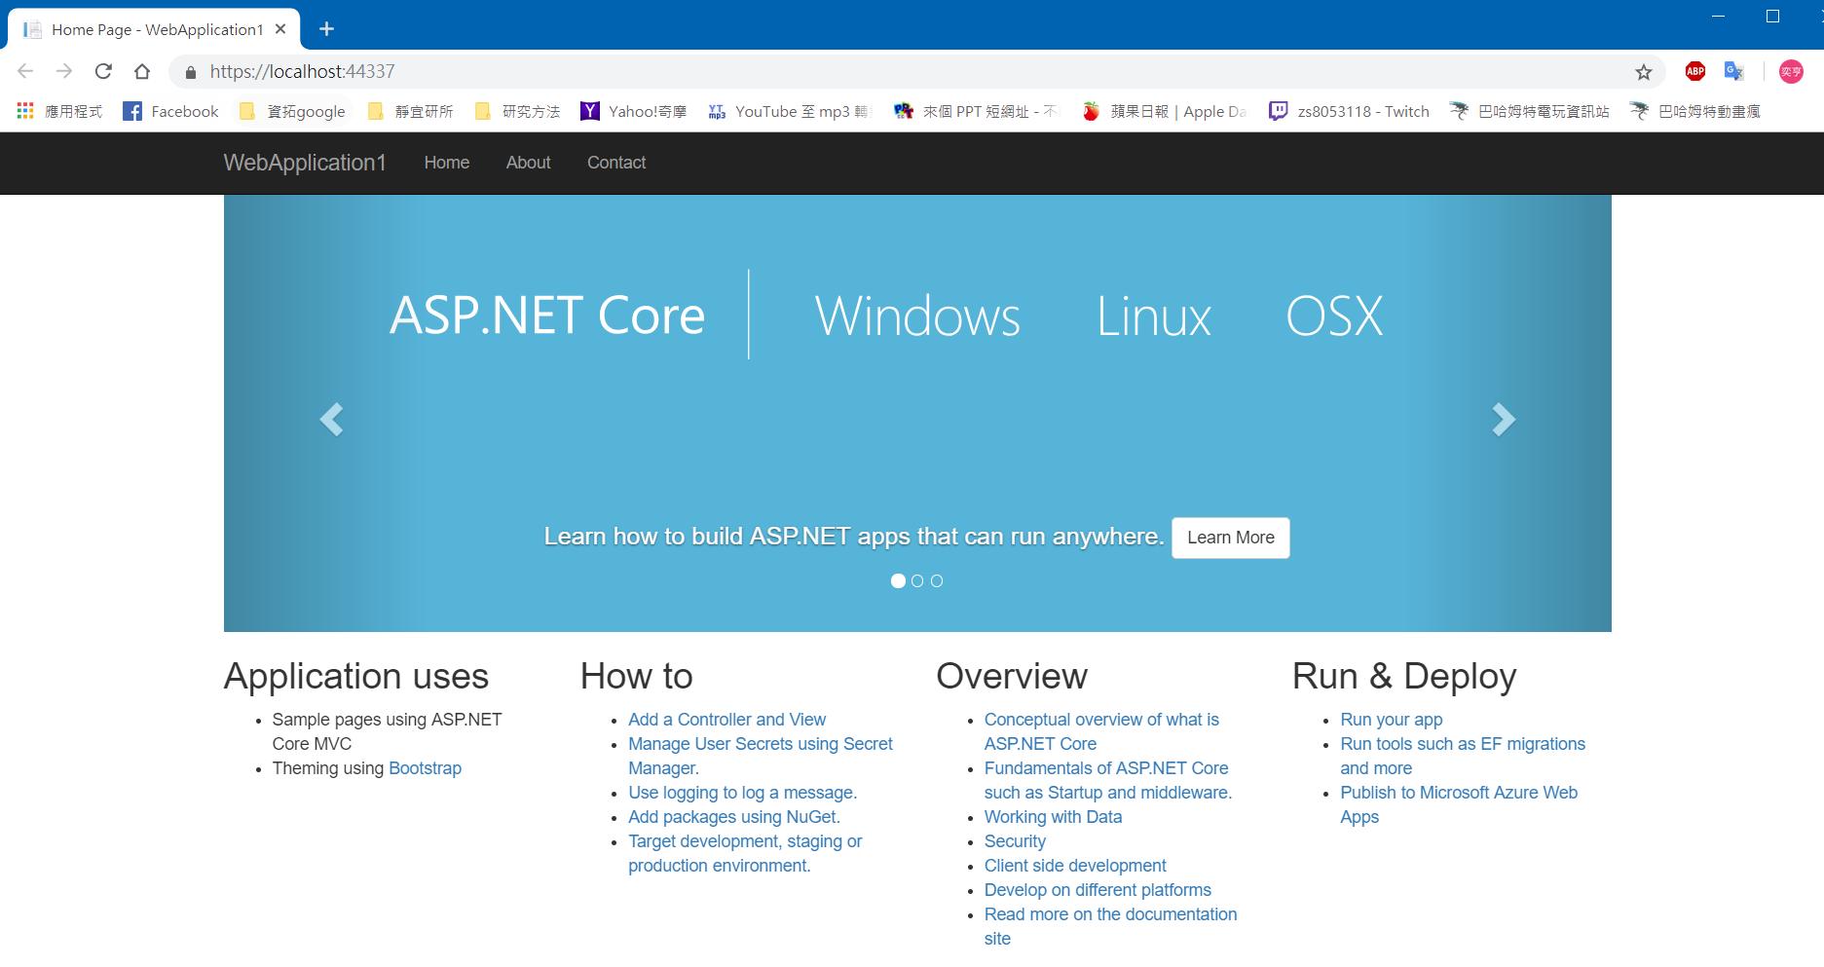

1. 建立一個Razor Page，並在上面寫上hello＋自己的學號與當下時間
2. 如何設定路由mypage 連接到上題的頁面
3. 如何建一個書本的model,並包含書名bookname, isbn與 price ,其中 price 為整數，前兩者為字串。
4. 如何建立DbContext？與SQLite 的connect string?
5. 如何建立migrations 與透過migration 建立database
6. 如何建立相關的controller 與相應的Razor page?
7. 增加兩本書的內容，並將內容呈現在網頁中
8. 呈現內容時，在每本書的前後將書名用 ”[“, ”]” 大括號括起來，price 後加NT。
9. 試解釋何為MVC與Entity Framework